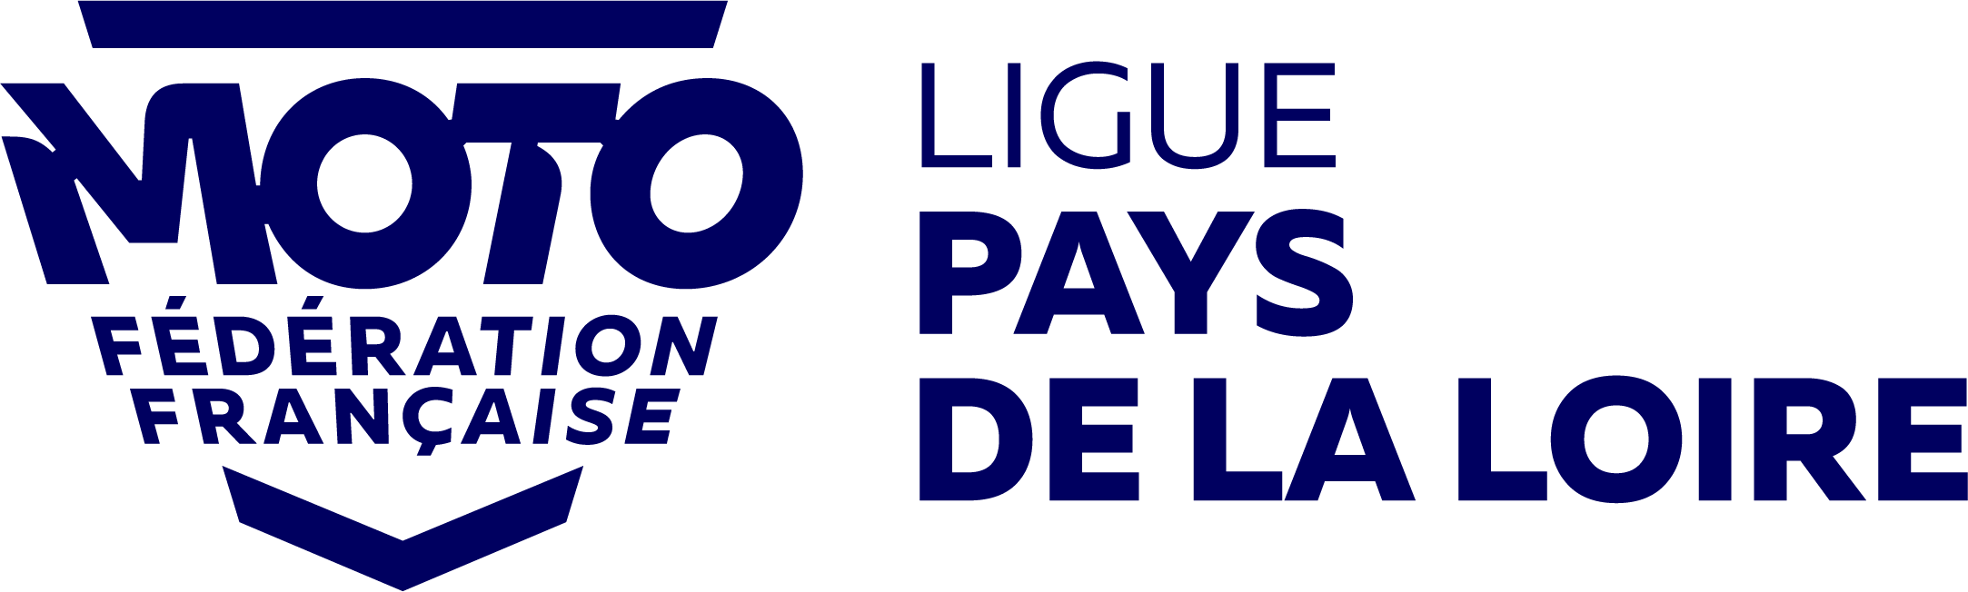
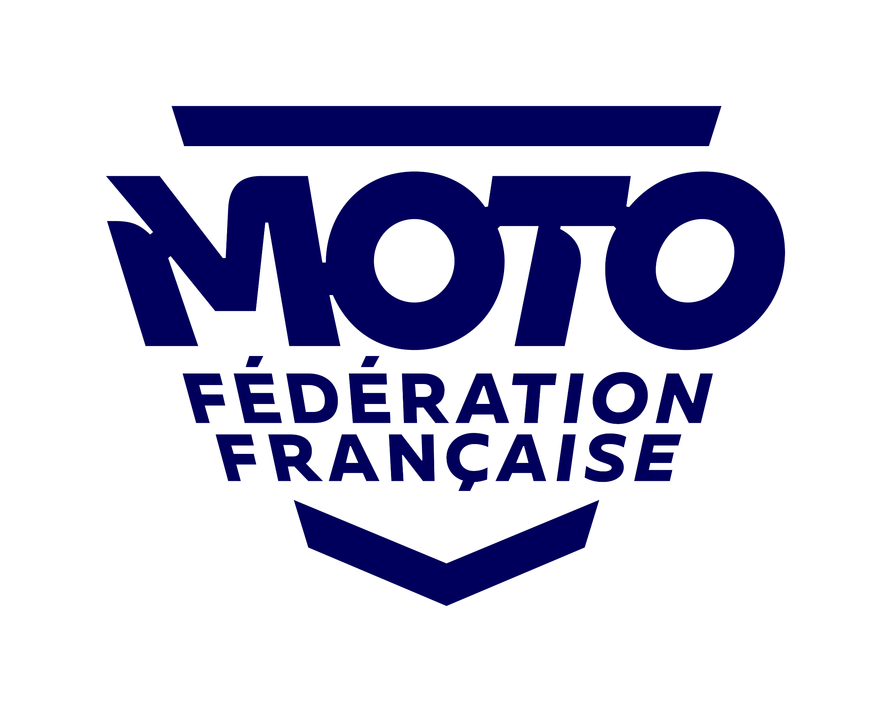

HORAIRES MOTOCROSS CHALLANS 11 JUIN 2023
Samedi 10 Juin :
16:00 - 20:00 Contrôles administratifs et techniques

Dimanche 11 Juin :
07:00 - 08:30 Contrôles administratifs et techniques

08h00 Essais libres + chronos Vendée Open A 5+10 minutes
08h20 Essais libres + chronos Vendée Open B 5+10 minutes
08h40 Essais libres + chronos Vendée 125cc A 5+10 minutes
09h00 Essais libres + chronos Vendée 125cc B 5+10 minutes
09h20 Essais libres + chronos Vendée Espoirs 85cc 5+10 minutes
09h40 Essais libres + chronos Vendée Minicross 5+10 minutes
10h00 Essais libres + chronos Ligue Quad A 5+10 minutes
10h20 Essais libres + chronos Ligue Quad B 5+10 minutes

Entracte 15 min

10h50 1ère manche Vendée Open 15 min + 1T
11h15 1ère manche Vendée 125cc 15 min + 1T
11h40 1ère manche Vendée Espoirs 85cc 15 min + 1T

Pause repas 12h00 -13h25

13h25 Manche Consolante Open 15 min + 1T
13h50 Manche Consolante 125cc 15 min + 1T
14h15 1ère manche Vendée Minicross 10 min + 1T
14h35 2ème manche Vendée 125cc 15 min + 1T
15h00 1ère manche Ligue Quad A 12 min + 1T
15h20 1ère manche Ligue Quad B 12 min + 1T

Entracte 25 min

16h00 2ème manche Vendée Open 15 min + 1T
16h25 2ème manche Vendée Espoirs 85cc 15 min + 1T
16h50 2ème manche Vendée Minicross 10 min + 1T
17h10 2ème manche Ligue Quad A 12 min + 1T
17h30 2ème manche Ligue Quad B 12 min + 1T

Entracte 25 min

18h10 3ème manche Vendée 125cc 15 min + 1T
18h35 3ème manche Vendée Open 15 min + 1T
19h00 Finale Ligue Quad 15 min + 1T

19h30 Remise des prix

